„Zakamarki” Góry Zamkowej

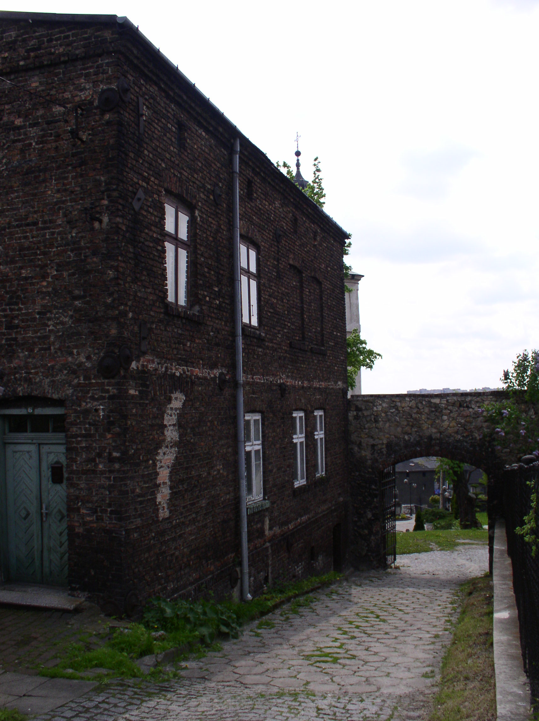 | 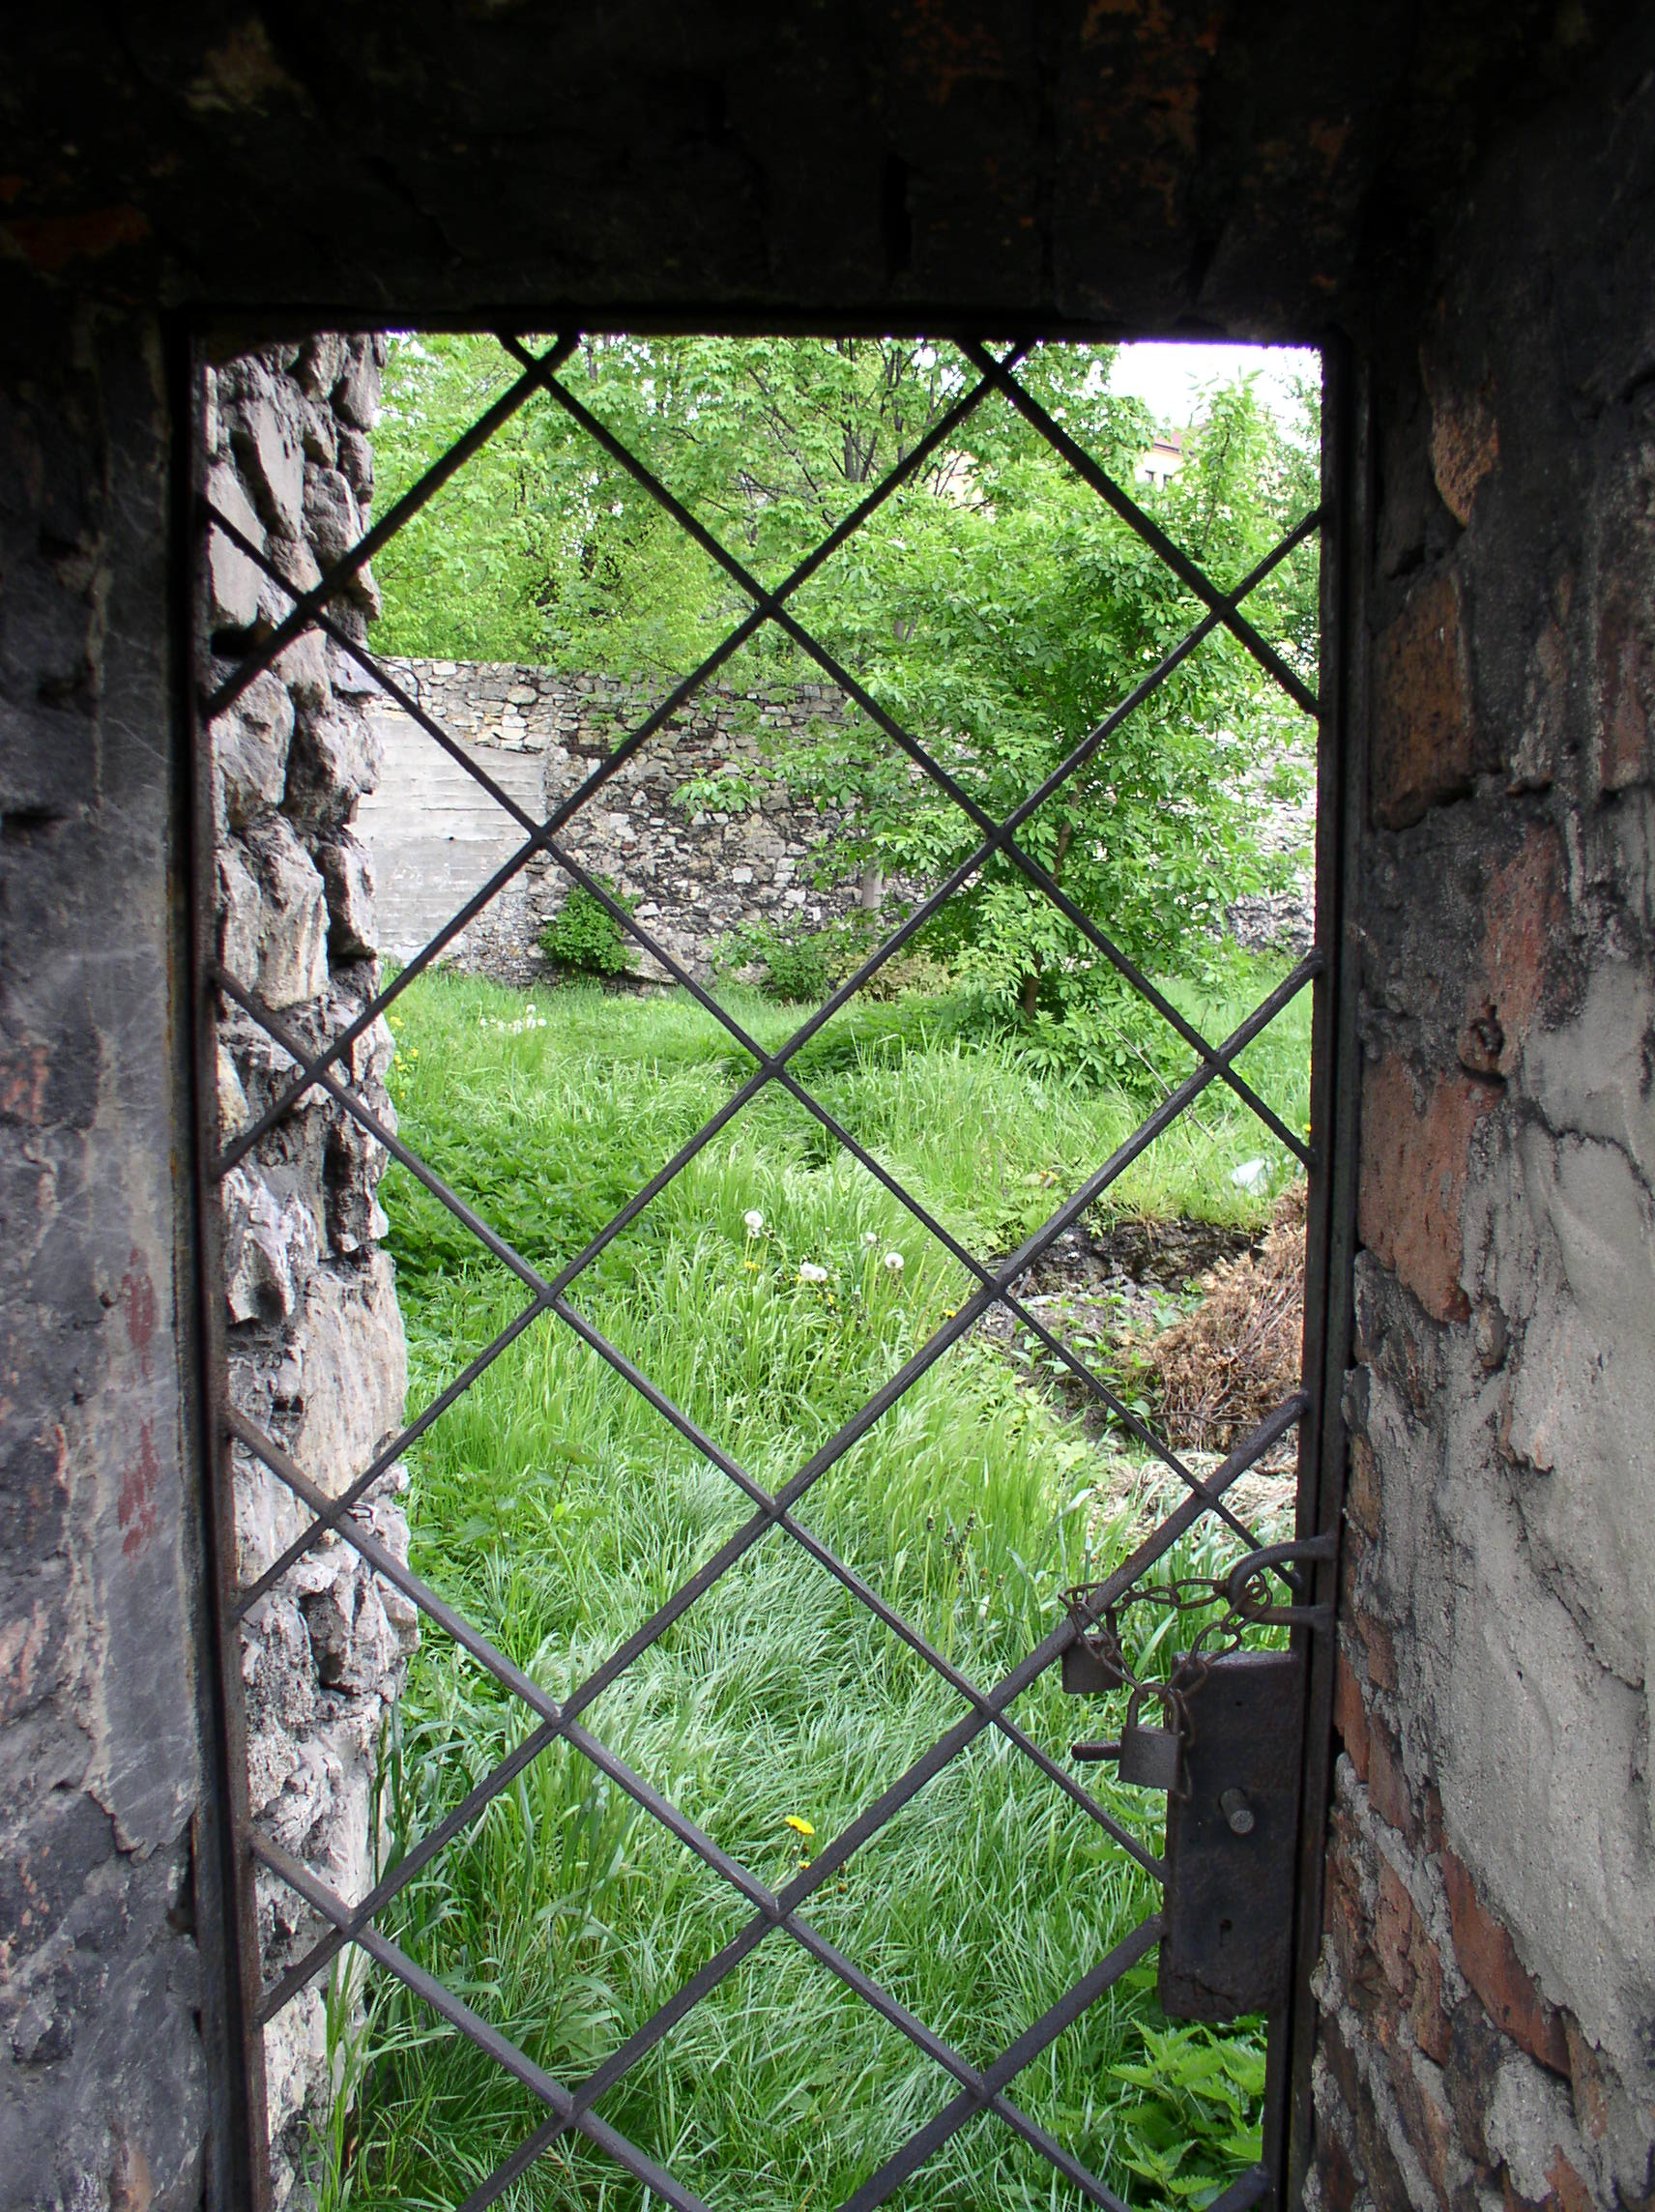 |  | 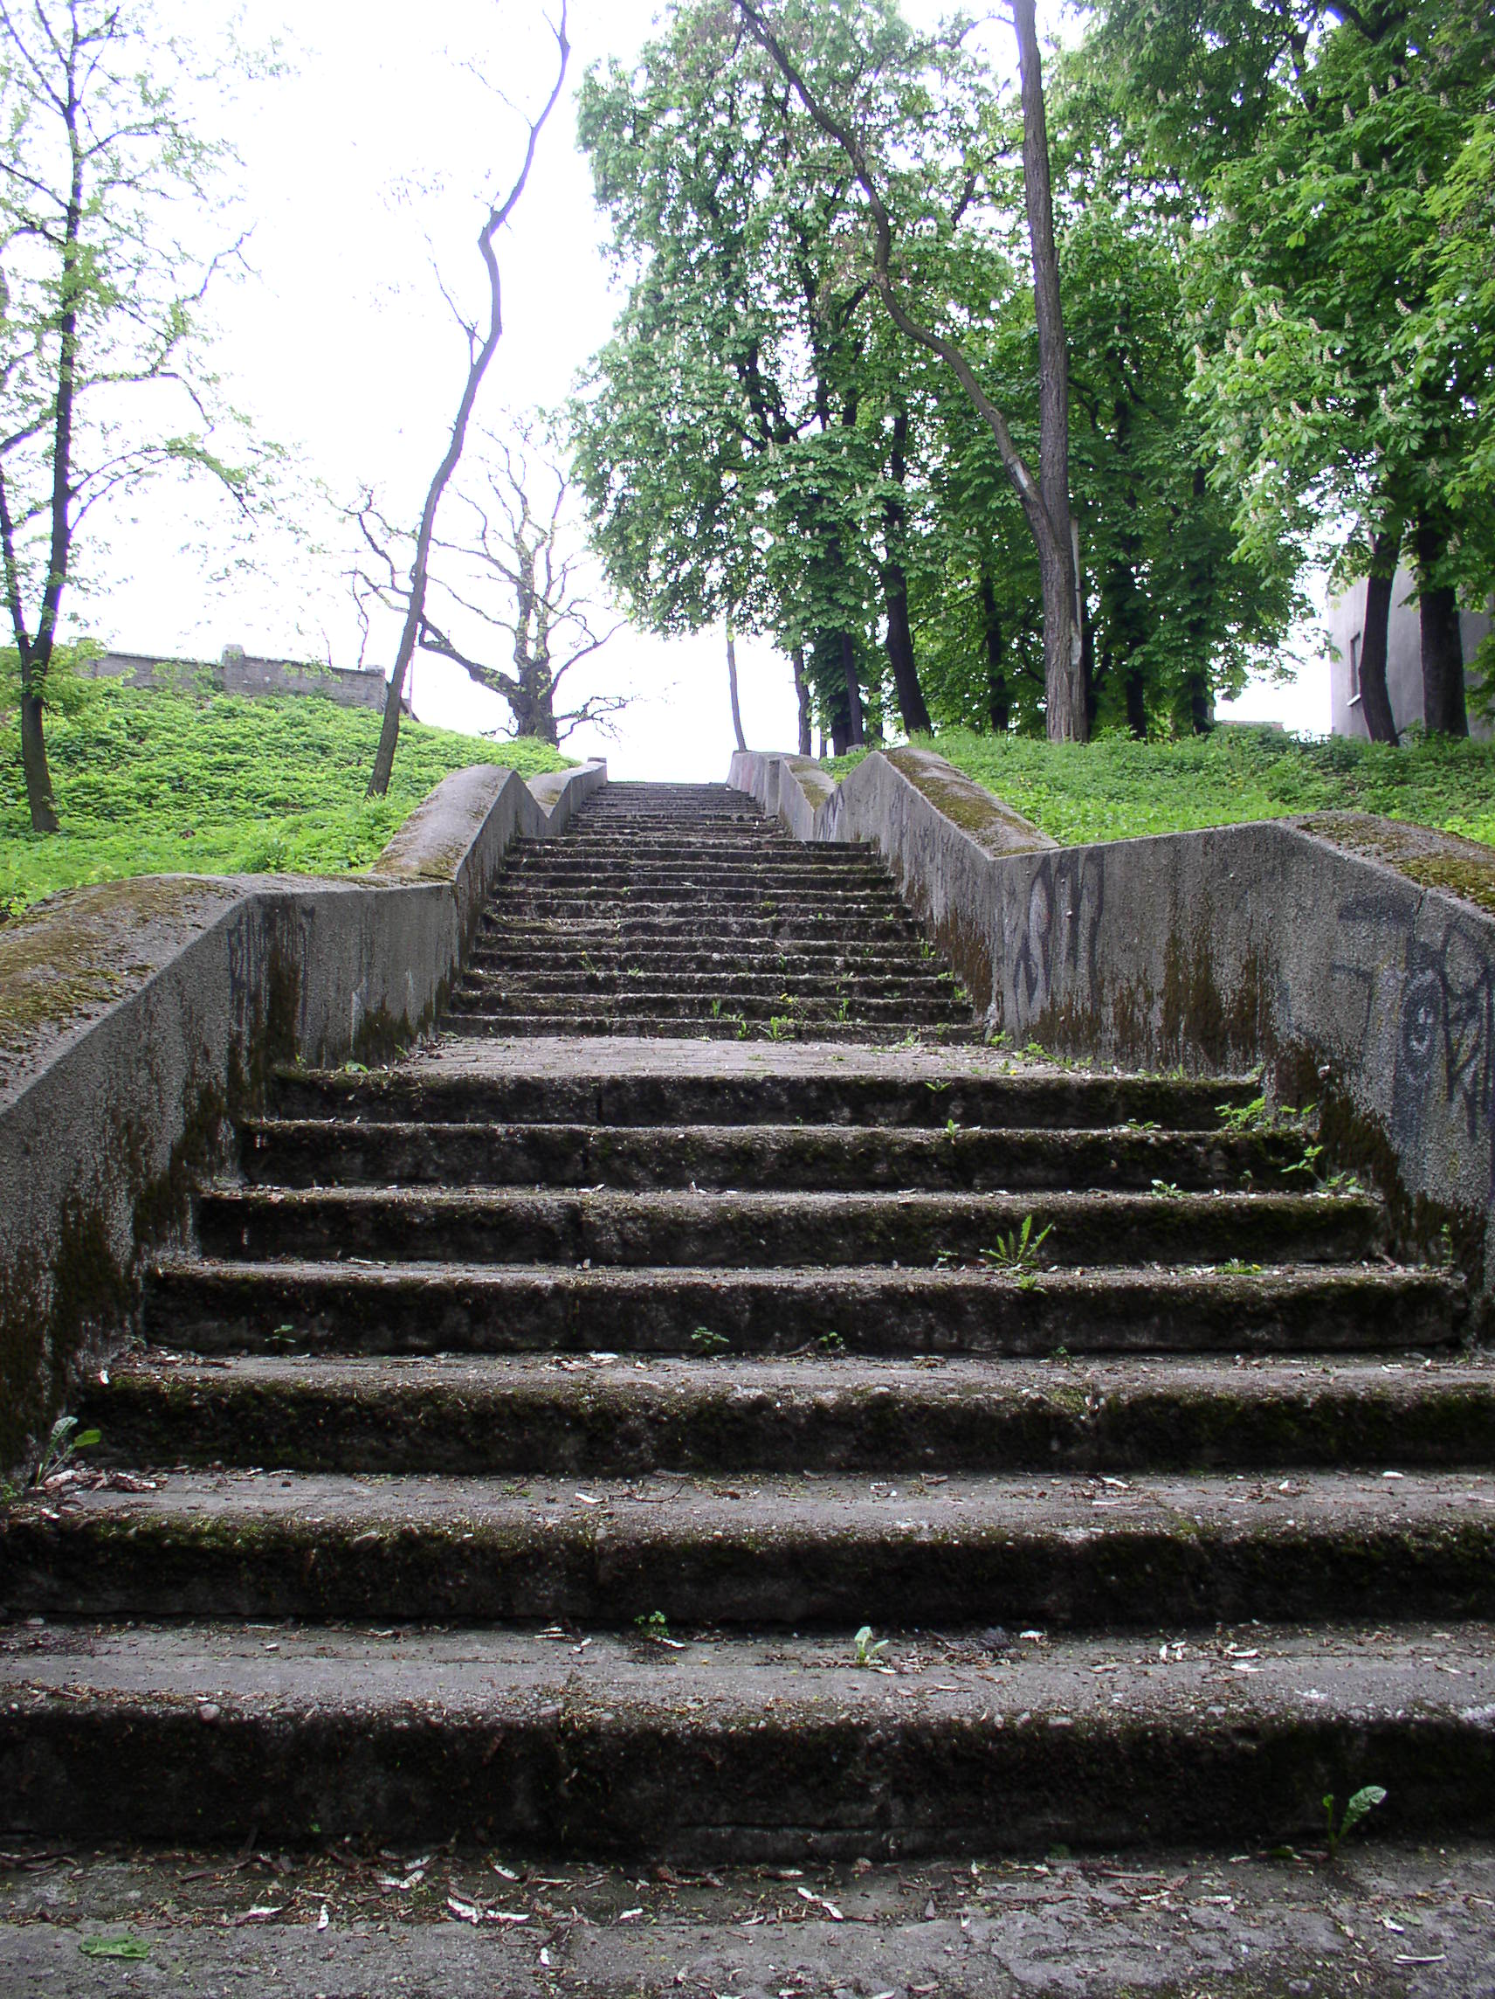
Dom plebański i brama w dawnym zespole plebańskim –XIX w. – (tradycja średniowieczna). | „Tajemniczy ogród” – ogród w dawnym zespole plebańskim  - tradycja średniowieczna |  | Schody parkowe – lata 1969
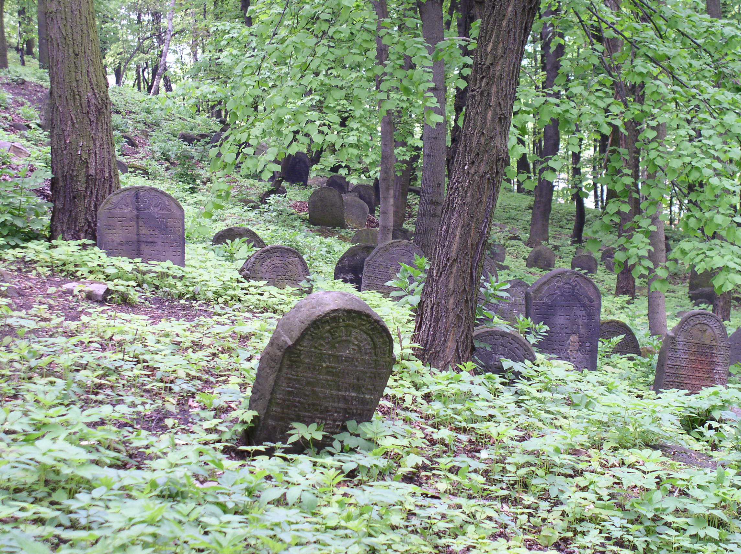 |  | 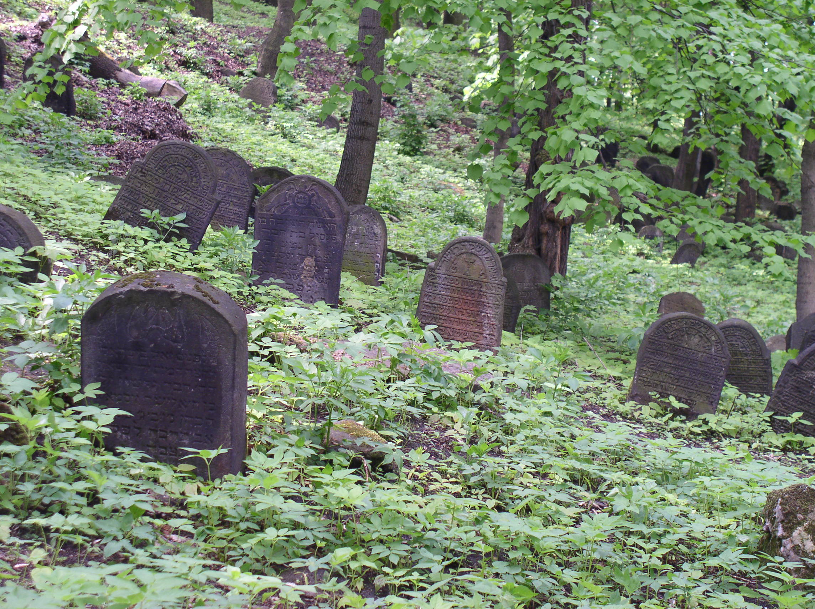 |  | 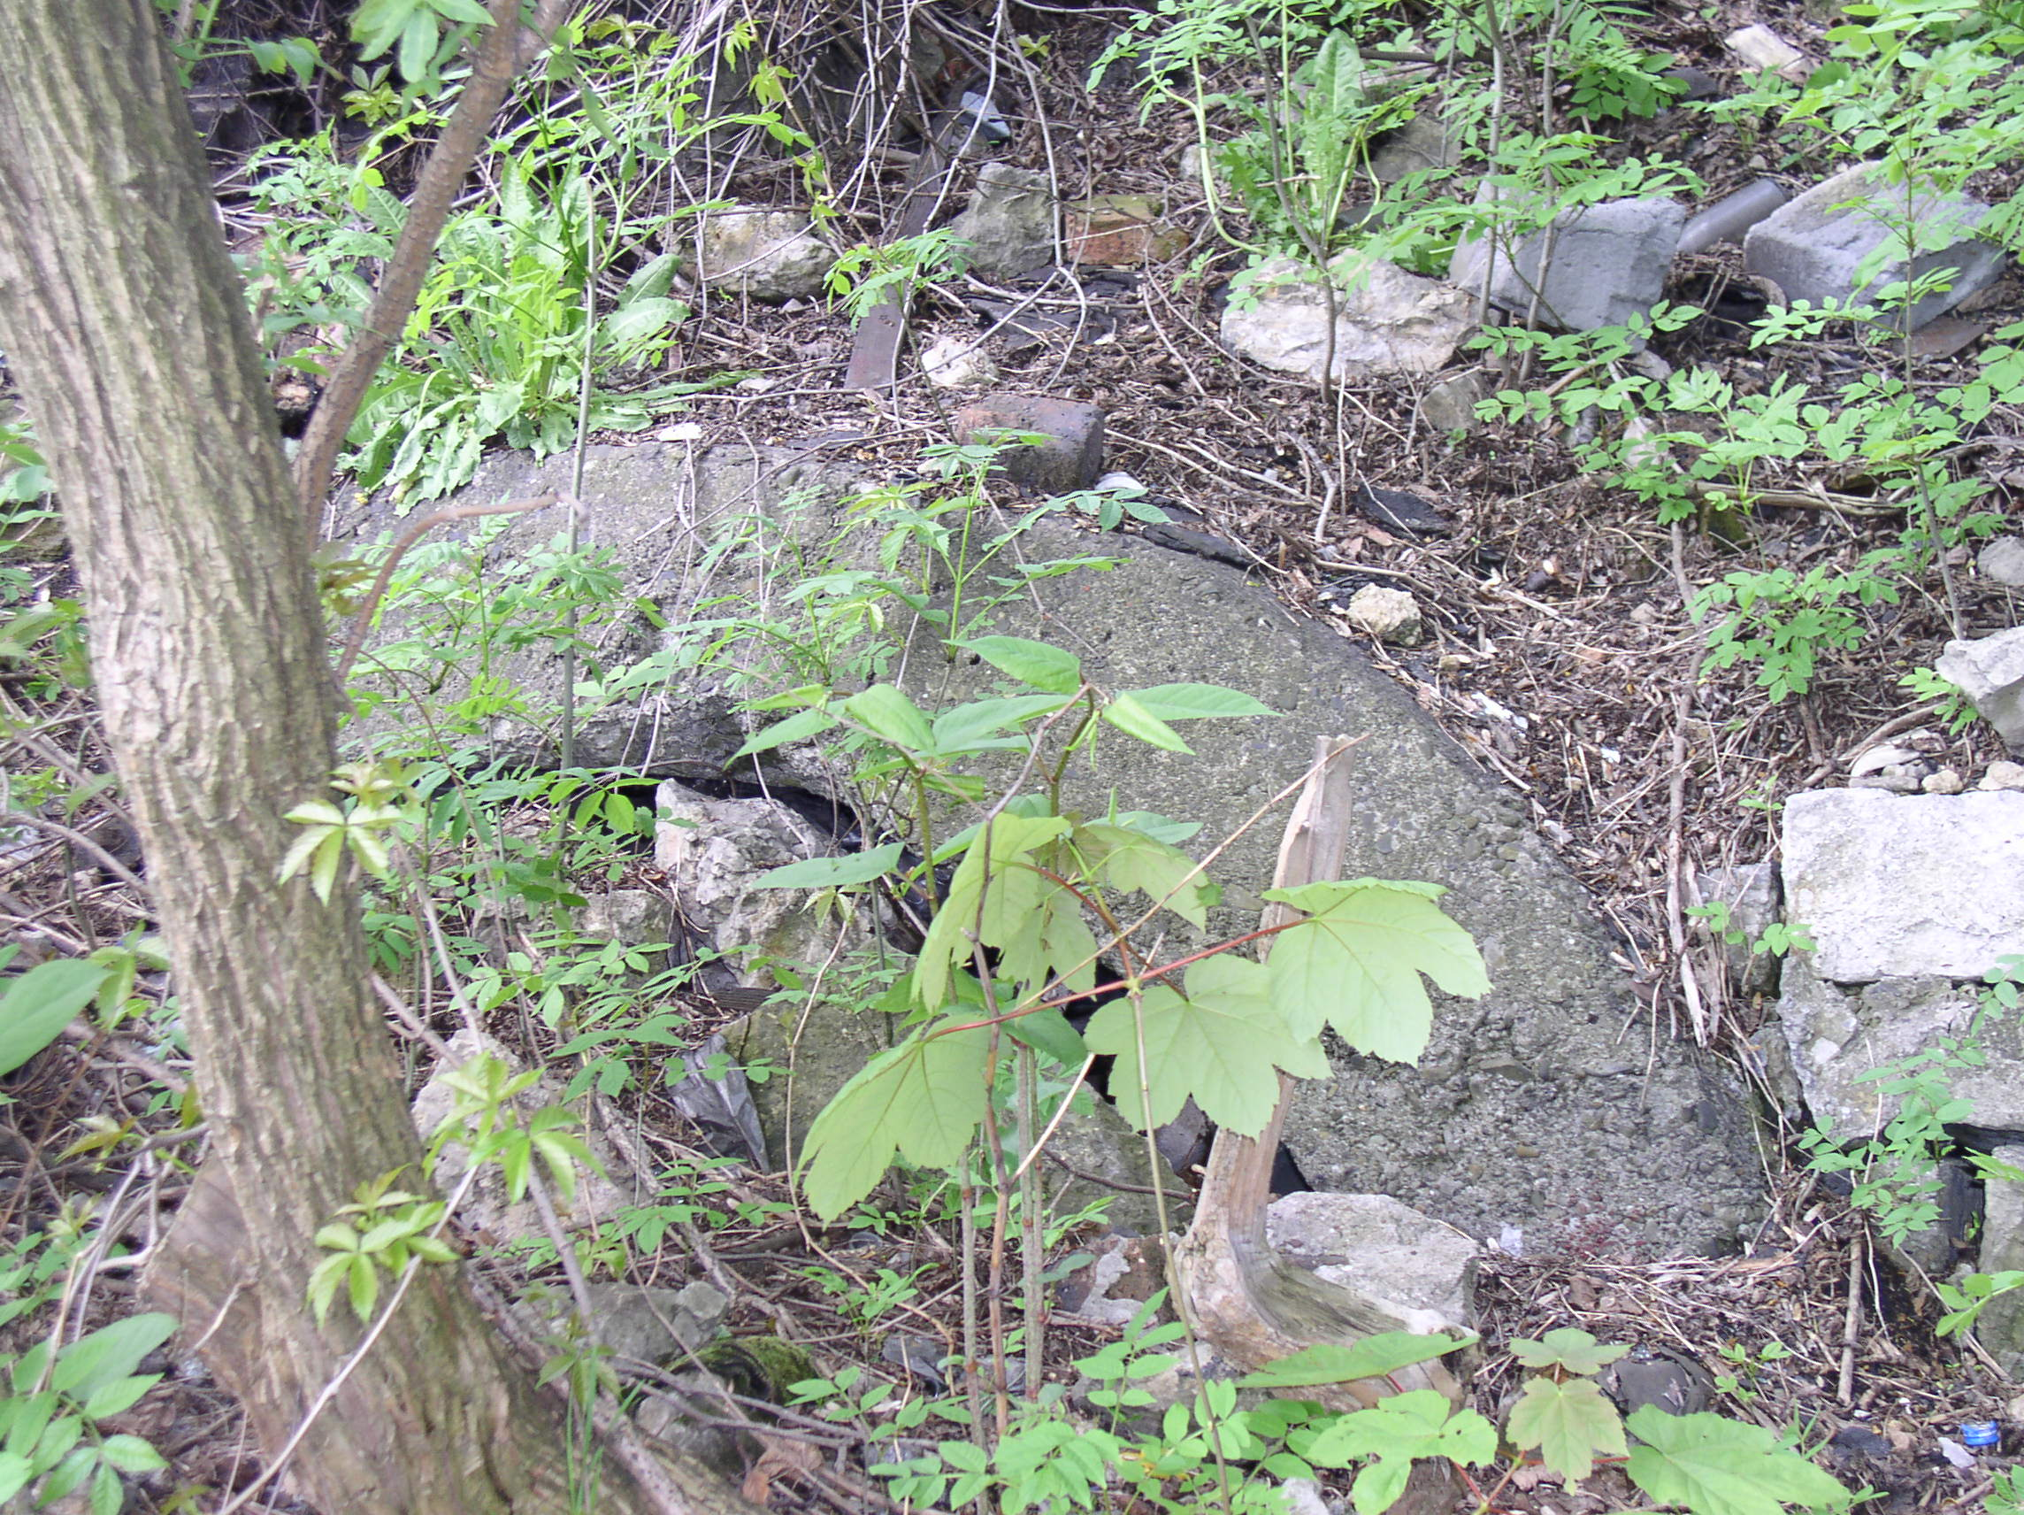
Kirkut – k. XVIII w. – XX w. |  | Kirkut – k. XVIII w. – XX w. |  | Zasypane wejście do podziemi – lata II wojny światowej

